AIDE AU DEBAT : FAUT-IL ACCORDER LE DROIT DE VOTE AUX ETRANGERS VIVANT EN FRANCE ?
Document 1 : La citoyenneté […] ne peut plus se lier à la nationalité ; elle ne saurait non plus s'exercer sur un seul territoire car elle s'articule avec la mobilité des personnes […]. Il n'y a pas une citoyenneté unique, mais une multi-citoyenneté qui doit pouvoir s'exercer partout où la vie d'une personne est concernée. Peut-on s'étonner que la violence reste le seul moyen d'expression dans des quartiers où la dignité de la plupart des résidents d'origine étrangère est bafouée par le refus du droit de vote aux élections locales ?
Pierre Barge, Après demain, juillet-septembre 2000

Document 2 : Seule la participation pleine et entière de tous les citoyens à la vie de la cité garantit la cohésion sociale. Or de nombreux citoyens de France se retrouvent mis à l'écart de cette participation électorale, alors qu'ils peuvent voter aux élections professionnelles, scolaire, associative, syndicale,... Reconnaître ce droit, c'est prendre acte d'une citoyenneté que ces populations ne cessent d'affirmer par leur activité quotidienne.
Appel à votation citoyenne, mai 2001

Document 3 : Comment imaginer que des Etats, souvent très éloignés de la démocratie, puissent disposer demain, par l'intermédiaire de leurs ressortissants résidant en France, d'un puissant moyen de pression sur notre pays ?
Christian Estrosi, député à l'Assemblée Nationale, débat du 2 mais 2000

Document 4 : Que restera-t-il à terme de la France si les nationaux n'ont pas plus de droits politiques que les étrangers pour décider de leur avenir ? Elle comporte aussi le risque de compromettre la construction européenne. En accordant les mêmes droits aux étrangers européens et aux étrangers non communautaires, elle fragilise la notion de citoyenneté européenne, qui est fondée sur la nationalité des Etats membres, et complète la citoyenneté nationale. Elle comporte le risque de faire renaître la xénophobie et le racisme.
Jean-Antoine Leonetti, député à l'Assemblée Nationale, débat du 2 mai 2000

Document 5 : En Europe, nos voisins ont une longueur d’avance. La grande majorité des États de l’Union ont reconnu ce droit. Début octobre, c’était au tour de la Belgique de mettre en pratique ce nouveau droit acquis aux résidents étrangers extra-communautaires de participer aux élections municipales.
http://ldhroyan.over-blog.com

Document 6 : “Comment un habitant de Saint-Denis qui est arrivé d’Algérie dans les années 50, un Malien dans les années 60, un Ivoirien dans les années 70 ou un Sri Lankais dans les années 80, peut-il comprendre qu’il a moins de droits que son voisin italien, espagnol, portugais ou français ?”
Didier Paillard, maire de Saint-Denis

Document 7 : “Je suis extrêmement heureux de voter aujourd’hui car moi aussi, j’ai un avis à donner. Je ne suis ni plus ni moins concerné que d’autres par ce qui se passe dans ma ville.”“Il est anormal qu’un quart de la population soit exclu des décisions qui sont prises à Saint-Denis alors que ces personnes vivent ici et participent à la vie économique, sociale et associative de cette ville. Ils devraient avoir leur mot à dire sur les personnes qui la gèrent et la manière dont il le font”
Samb Assane, un Français d’origine sénégalaise, lors de la votation citoyenne de Saint-Denis.

Document 8 : « C’est une reconnaissance. D’un coup, on a le sentiment d’appartenir à une communauté. On nous voit enfin comme des citoyens à part entière, avec la possibilité de participer à tous les aspects de la vie locale”.
Djafar Ould Younes, résident étranger, lors de la votation citoyenne de Saint-Denis

Document 9 : « Un Britannique, un Allemand, un Espagnol, même installés récemment chez nous voteront et c’est tant mieux ; mais un Marocain, un Malien ou un Canadien résidant chez nous depuis 10 ou 20 ans n’auront pas le droit de vote. Ces étrangers sans carte électorale paient pourtant des impôts, cotisent, participent à la richesse et au développement de leur commune. Peut-être même ont-ils des enfants français. Mais alors, pourquoi ces étrangers ne demanderaient-ils pas la nationalité française ? Ce n’est pas si simple. La procédure de naturalisation est chez nous un parcours du combattant. « Je ne trouve pas du tout choquant qu’un étranger tienne à garder sa nationalité. Je ferais peut-être la même chose si je m’installais aux Etats-Unis ou ailleurs. » affirme le maire de St-Denis. »
Télérama, n° 2616, 1 mars 2000

Document 10 : « Je suis favorable au droit de vote des étrangers aux élections locales après dix ans de résidence en France : il est normal que quelqu’un qui paie des impôts en France, qui participe à la vie locale, puisse exprimer ses choix citoyens. » François Bayrou
« Je me bats pour conquérir le droit de vote et d'éligibilité à toutes les élections ( après 3 ans de résidence pour les élections locales, 10 ans pour les élections nationales). Ces hommes et ces femmes travaillent, ont une vie familiale, paient des impôts, participent souvent à la vie associative ou syndicale. Ils veulent vivre dignement, en toute légalité, au grand jour. Ils ne doivent pas être des citoyens de seconde zone. » Marie-George Buffet
Libération.fr 16 mars 2007
Document 11 : Pour les opposants au droit de vote des étrangers, devenir électeur et donc citoyen, c’est bénéficier de droits mais c’est aussi assumer des devoirs. Par exemple on a souvent cité le “ devoir du sang ”, consistant à participer à la défense du pays (service militaire). Paul Oriol répond : “ Quant à ceux qui sont morts pour la France et qui n'avaient pas le droit de vote, ils sont légion. D'abord sur les chantiers et personne n'en parle. Les travailleurs étrangers paient un lourd tribut aux accidents du travail. Mais sur les champs de bataille, la France n'a jamais été très regardante sur la nationalité ou la citoyenneté de ceux qu'elle envoyait au devant de la mort. Qui peut dire de quelle nationalité était le soldat inconnu tant sont nombreux ceux qui ont versé leur sang pour la France sans avoir ni la nationalité ni la citoyenneté françaises ?
Le droit de vote des étrangers - Mémoire de recherche - Paris VII - Hervé Andrès, Session de juin 2000

Document 12 :C'est une "proposition hasardeuse" a estimé le chef de l'État mercredi. "Elle présente le risque de diviser profondément les Français au moment où plus que jamais nous avons le besoin de nous rassembler."
"Si une personnalité de nationalité étrangère qui réside dans notre pays, qui respecte nos lois et nos valeurs, veut participer aux choix politiques de notre nation, alors mesdames et messieurs les maires, une voie lui est ouverte, cette voie c'est l'accès à la nationalité française", a insisté M. Sarkozy sous les applaudissements d'une salle largement acquise à sa cause.
http://www.lemonde.fr/ 23/11/2011

Document 13 : Accorder le droit de vote des étrangers c’est :
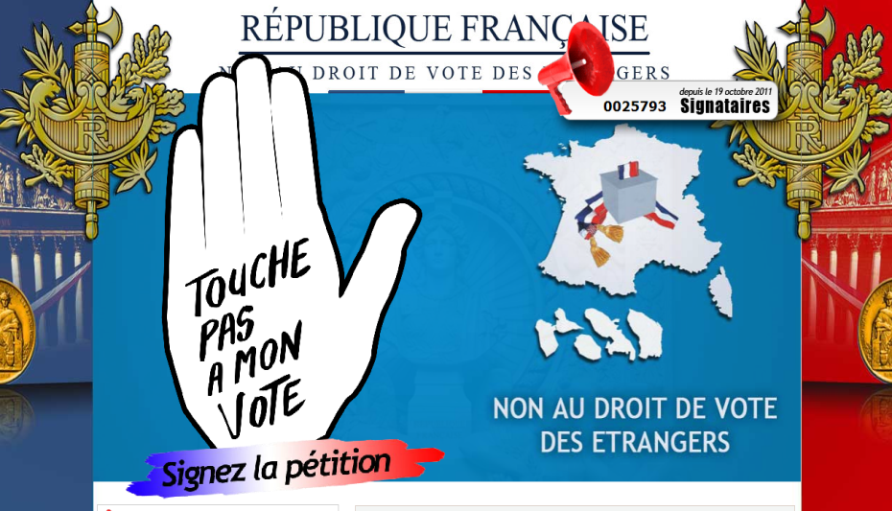
- une imposture idéologique . Parce que ce n’est pas un moyen d’intégrer les étrangers que de dissocier la nationalité du droit de vote et qu'il s'agit en réalité d'une obsession récurrente du parti socialiste.
- une démarche anachronique. Parce que ce n’est pas la priorité de nos compatriotes, ni une revendication exprimée par les étrangers en France, et que le contexte actuel impose des urgences sociales et économiques.
- une absurdité symbolique. Parce qu’accorder un nouveau droit aux étrangers est un mauvais signal alors que notre société traverse une crise identitaire.
- une manœuvre électoraliste. Parce que la gauche ne parle plus à l’électorat populaire, elle cherche à se constituer un nouveau bataillon d’électeurs.
http://www.nondroitdevotedesetrangers.fr/
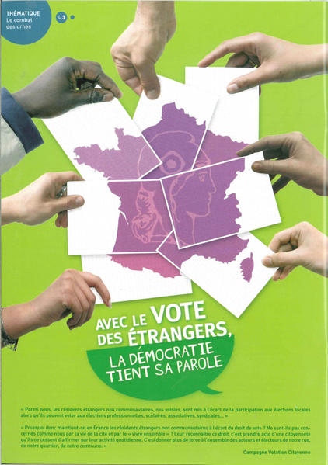
Document 14 :Afin de favoriser une intégration harmonieuse de ces résidents étrangers dans la vie locale, et plus largement dans la société française, il est nécessaire qu’ils puissent s’exprimer – dans le cadre d’élections notamment – sur le plan de la politique de leur cité, afin d’être plus que de simples résidents, de réels citoyens. Leur reconnaître ce droit, c’est prendre acte d’une citoyenneté qu’ils ne cessent d’affirmer par leur activité quotidienne, par leur contribution aux besoins de la société par le paiement des impôts locaux auxquels ils sont soumis comme tous les autres citoyens, sans qu’ils puissent se prononcer sur leur utilisation. Leur reconnaître ce droit, c’est donner plus de force à l’ensemble des acteurs et électeurs de notre rue, de notre quartier, de notre commune.

http://www.oui-droitdevotedesetrangers.org/tag/idf/page/4/

